26 marzo
…Eccoci.. per utilizzare al meglio il nostro tempo proviamo a fare un passo avanti anche rispetto ai testi
Oggi parliamo del Racconto Autobiografico

- Leggete attentamente la lezione che segue … non è necessario copiarla sul quaderno
La parola AUTOBIOGRAFICO è in realtà composta da tre termini
AUTO ..da me .. riguarda me ..
BIO ( da Bios) vita ( nella lingua greca)
GRAFICO ( DA Grafos..scritto, sempre nella lingua greca)

QUINDI
RACCONTO AUTOBIOGRAFICO = TESTO SCRITTO FATTO DA ME, CHE PARLA DELLA MIA VITA
Si tratta di un genere di TESTO CHE NARRA FATTI REALMENTE ACCADUTI , RACCONTATI DALL’AUTORE CHE E’ ANCHE IL PROTAGONISTA (non l’unico personaggio) con L’OBIETTIVO (SCOPO) DI FARE CONOSCERE ESPERIENZE PERSONALI
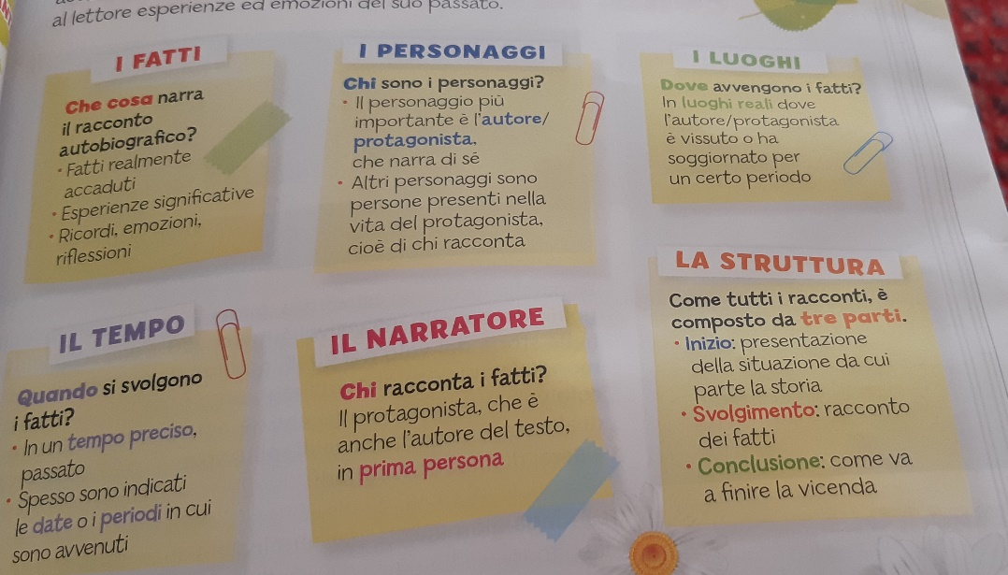

Come potete vedere dall’immagine, il racconto autobiografico mantiene le caratteristiche degli altri testi , ciò che lo caratterizza è il fatto che è scritto in prima persona ( io oppure noi) ED E’ UN TESTO REALISTICO .

Copiate sul quaderno la mappa del RACCONTO AUTOBIOGRAFICO ( la trovate nel file dal nome mappa racconto autobiografico )

- ADESSO ASCOLTATE la lettura del testo
- Poi rispondete alle domande di seguito ( potete scrivere nel file e inviare a soniabaratella1971@libero.it

- Segna la risposta esatta con una x
Il protagonista deve organizzare
- Una festa di paese b. Una festa da ballo c. Una festa di matrimonio
Quali sorprese ha previsto durante la festa ?

